1. *Вопрос: как проставить признак списания в карточке инвентарного объекта?*

Ответ: cписание необходимо проводить в бухгалтерской системе. После чего необходимо перезагрузить основные средства в МТБЗ с помощью документа «Акт загрузки ОС».

1. *Вопрос: есть ли возможность просмотреть, какие аппараты включены в таблицу Сбора отчетности непосредственно из отчета?*

Ответ: данный механизм находится на стадии разработки. Сейчас можно просмотреть из списка основных средств с отбором по типу медицинского оборудования.

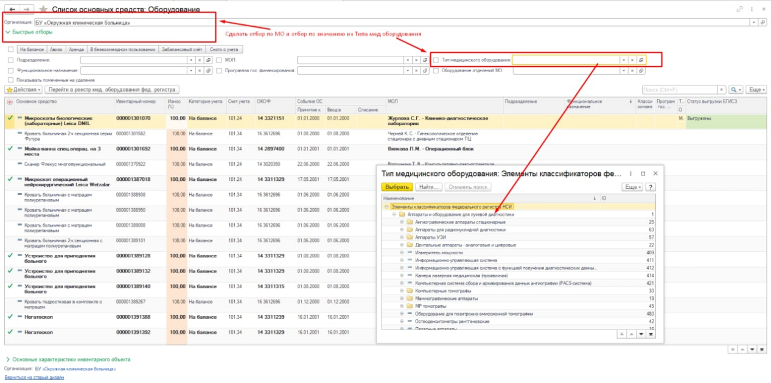

1. *Вопрос: где необходимо создавать справочник «Помещения»?*

Ответ: помещения создаются в МТБЗ модуль Паспорт МУ пользователями вручную в привязке к зданию. Подробнее в «Инструкции по информационному оснащению», раздел «Помещения».

1. *Вопрос: обязательно ПК и мониторы в АРМ объединять? Недостаточно у ПК указать ПО МИС?*

Ответ: в Сборе отчетности считаются рабочие места. Поэтому те ПК, на которых установлены ГИС и МИС, необходимо привязывать к рабочему месту. Сеть при этом должна быть указана с признаком «Защищенная». В Системе есть специальный функционал, расположенный в разделе «Информационное оснащение и прикладные программные средства» - «Сервис» - «Дополнительные обработки» - «АРМ информатизация», с помощью которого можно быстро закрепить ПК за рабочим местом. Подробное описание данного функционала приведено в Инструкции по информационному оснащению.

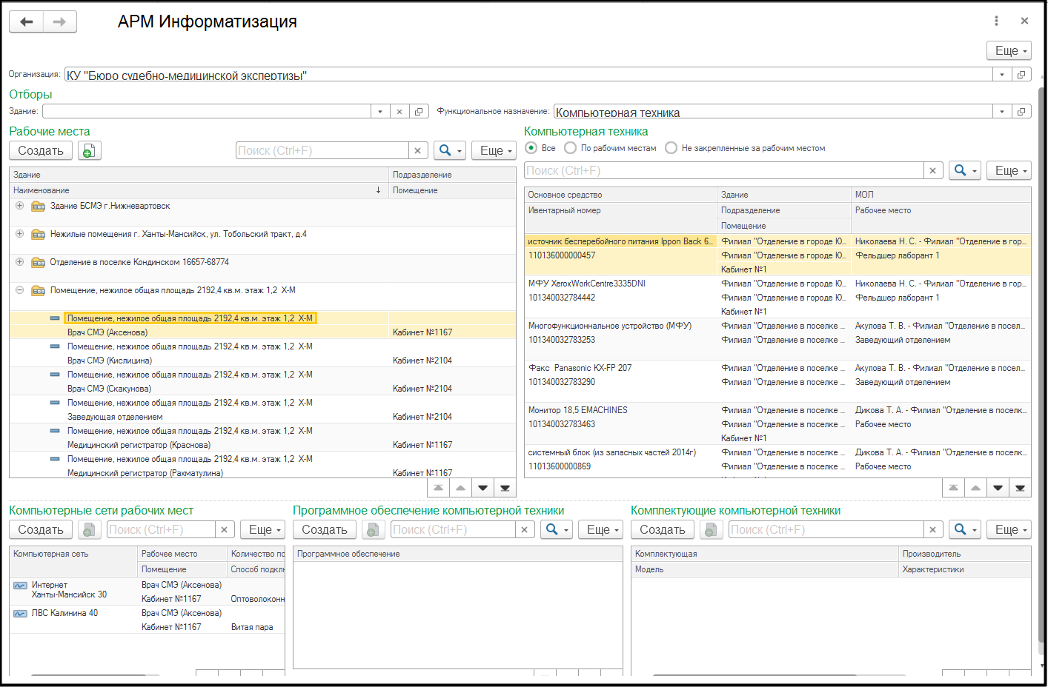

1. *Вопрос: как очистить поле «Тип медицинского оборудования»?*

Ответ: тип мед. оборудования проставляется к основному средству, его можно "очистить", так же, как и признак мед назначения (и установить, и снять вручную). Однако, подходить к очистке данного реквизита пользователю нужно осознанно, так как по данному реквизиту оборудование включается в «Реестр для ФРМО» и многие позиции ранее были уже выгружены из МТБЗ.

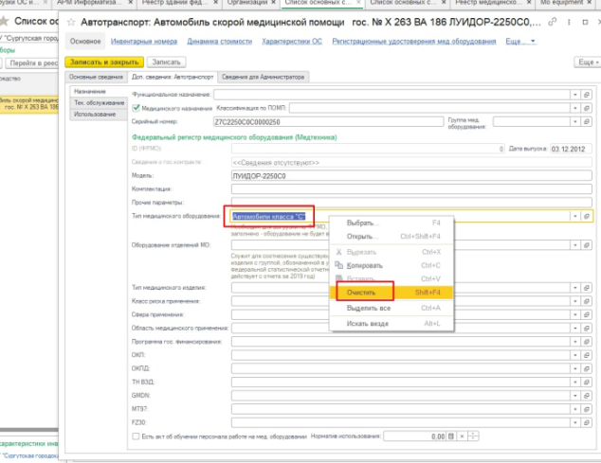

1. *Вопрос: модульные ФАПы попадают под "движимое имущество", поэтому они отсутствуют в выборе «Здание» и не отображаются в таблицах раздела 7 как ФАПы.*

Ответ: в БГУ - это оборудование, после загрузки в МТБЗ - тоже оборудование. В данной ситуации можно создать объект с типом «Здание» на форме списка Здания и Сооружения- Действия - Добавить имущество. Необходимо сделать комментарий в дополнительных свойствах, что это модульный ФАП, считается как здание. К этому "зданию" крепятся объекты (помещения, рабочие места, ПК и тд) и указывается подразделение тип Амбулаторный с видом структурного подразделения ФАП (элемент в справочнике - "ФАП или ФП, включая передвижные"), так как по нему определяется наполнение строк 6 и 4.2.1. таблиц раздела 7.

1. *Вопрос: часть компьютерной техники входит в состав медицинского оборудования. Но так как ПК есть в комплекте, он должен считаться в таблицах раздела 7.*

Ответ: если объект представляет собой ПК + мед. оборудование и выгружается из БГУ как одна единица, а в Отчет необходимо отразить такое оборудование и в таблице раздела 7, и в таблице раздела 5, функциональное назначение необходимо выбрать как объекту компьютерной техники, указать галочку медицинского назначения и выбрать тип мед. оборудования.

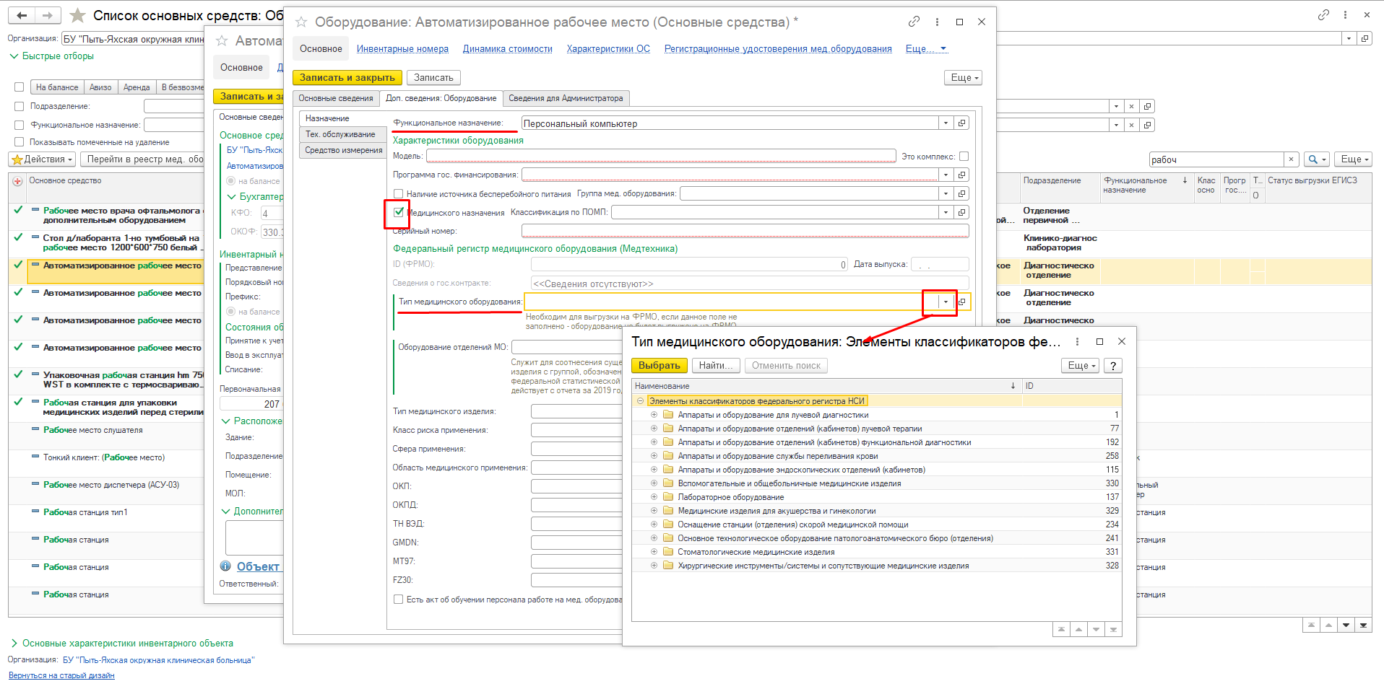

1. *Вопрос: при загрузке сведений по основным средствам функциональное назначение у АРМ проставляется как монитор, МФУ - принтер, и т.д. Как быть?*

Ответ: причиной может быть, что в наименовании основного средства не одно слово, а два несколько, например, «МФУ, принтер, сканер» или «Сканер, принтер, копир». В таких случаях функциональное назначение можно изменить вручную пользователем в форме основного средства во вкладке Дополнительные сведения.

1. *Вопрос: открывается пустой список подразделений через основные характеристики инвентарного объекта. При этом справочник «Подразделения» заполнен.*

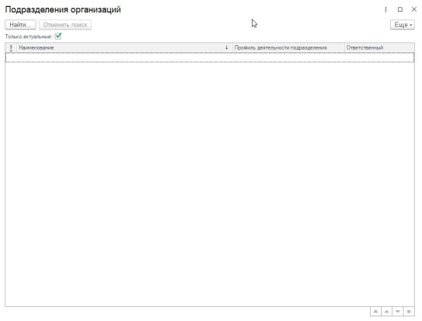

Ответ: здесь возможно 2 варианта:

1. Не закреплен объект за зданием;
2. В подразделениях не заполнено здание, в котором оно расположено.

Для закрепления объектов следует воспользоваться обработкой «Распределение подразделений по зданиям и оборудованию», размещена в подсистеме «Материально-техническое обеспечение» - «Сервис»- «Дополнительные обработки».

1. *Вопрос: помещения созданы, но в карточке оборудования они не отображаются.*

Ответ: необходимо проверить, указано ли в карточке инвентарного объекта здание и сохранены ли изменения.

1. *Вопрос: неактивны строки "Тип подразделения", " Вид структурного подразделения " в подразделениях организаций, а также кнопки "Записать и закрыть", "Записать".*

Ответ: необходимо добавить профиль для работы с подразделениями. В системе данный профиль настроен и называется «Подразделения организаций». Данный профиль пользователю могут добавлять администраторы пользователей МО.

1. *Вопрос: могут ли попадать в отчёт списанные и снятые с учета оборудование и автомобили СМП.*

Ответ: в таблицы не попадают объекты, у которых заполнено поле «Списание».

1. *Вопрос: есть ли возможность массового проставления функционального назначения "Персональный компьютер" основным средствам под названием "Системный блок"?*

Ответ: обработка размещена в подсистеме МТО - Сервис – «Управление свойствами оборудования». Необходимо в отборе поставить - немедицинское.

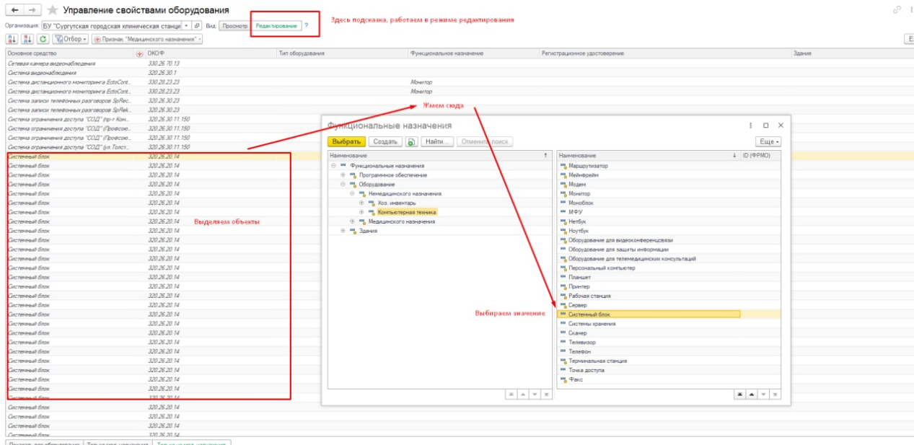

Есть еще обработка в разделе Материально-техническое обеспечение – Сервис – Массовое проставление функционального назначения.

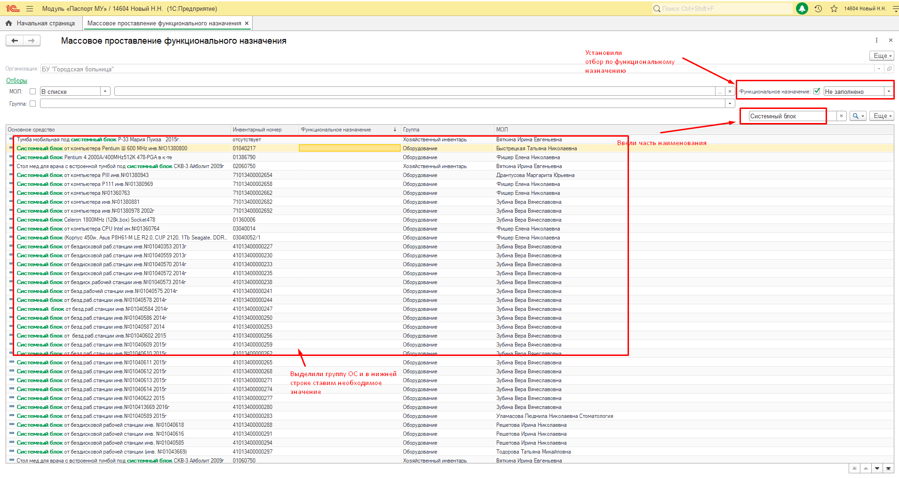

1. *Вопрос: при формировании отчета в 7000 таблице строке 5 указываются не все точки подключения к Интернет из справочника ЛВС.*

Ответ: необходимо проверить закрепление всех сетей за помещениями.

1. *Вопрос: пропадет ли выставленное функциональное назначение при последующей загрузке основных средств из БГУ? Пропадет ли списанное оборудование при последующей выгрузке?*

Ответ: списанное оборудование выгружается как снятое с учета с событием списания. Функциональное назначение ставится при загрузке, только если ранее было не заполнено.

1. *Вопрос: отсутствует возможность просмотра форм 30.*

Ответ: необходимо добавить пользователю профиль «Сбор отчетности». Добавлять могут администраторы пользователей МО.

1. *Вопрос: в карточке подразделения указан тип подразделения, врачебная деятельность, однако при формировании отчета Таблица 7000 КТ не попадает в нужную графу.*

Ответ: необходимо проверить актуальность подразделения, за которыми закреплены объекты КТ.

1. *Вопрос: как распределять оборудование, в состав которого входит несколько объектов? Необходимо, чтобы все составные части входили в таблицы раздела 5.*

Ответ: необходимо в форме объекта поставить признак «Комплекс», указать «Тип медицинского оборудования» и в «Дополнительные значения» необходимо внести все составляющие комплекса с помощью кнопки «Добавить».

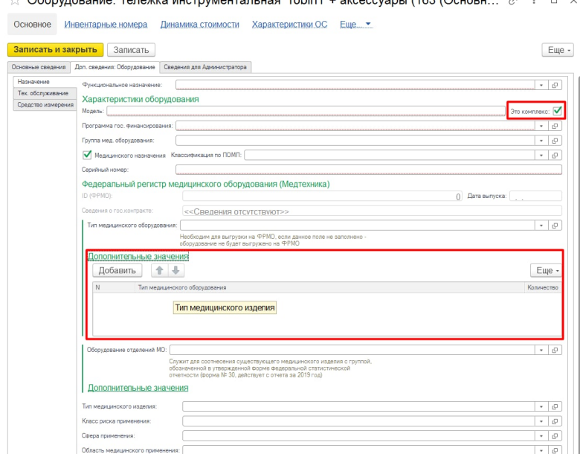

1. *Вопрос: в справочнике "Вид помещения" отсутствует необходимое значение.*

Ответ: Выбрать вид помещения "Прочее", а в наименовании можно указать, что это за помещение.

1. *Вопрос: неверно привязали подразделение к кабинету. При попытке изменить подразделение в этой же форме выдаёт ошибку. Как быть?*

Ответ: удалить можно на вкладке «Подразделения закрепления» - правой кнопкой мыши- Удалить.

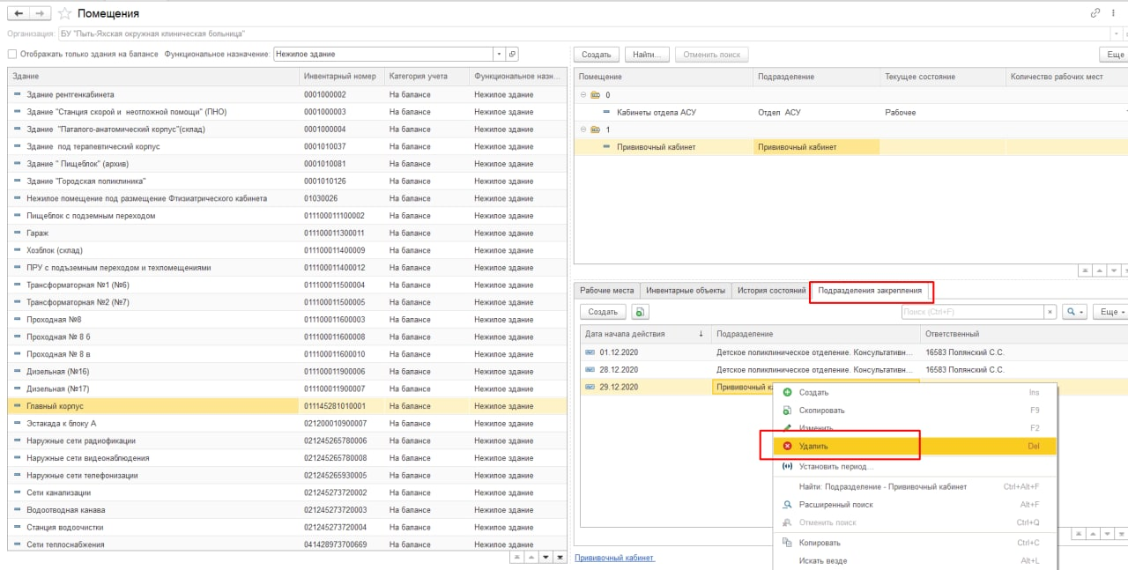

1. *Вопрос: не закрепляется сеть на вкладке «Закрепление сетей за компьютерной техникой» следующее сообщение:*

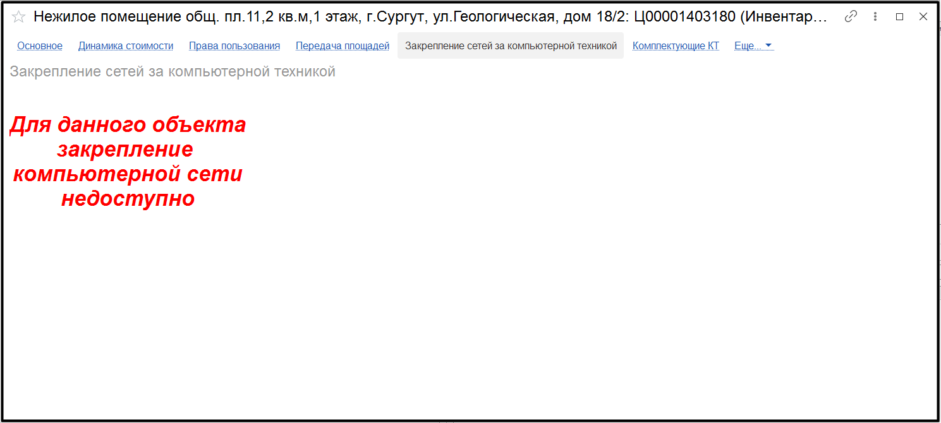

Ответ: сеть закрепляется за помещением (из справочника «Помещения»), а не за основным средством с типом «Здание».

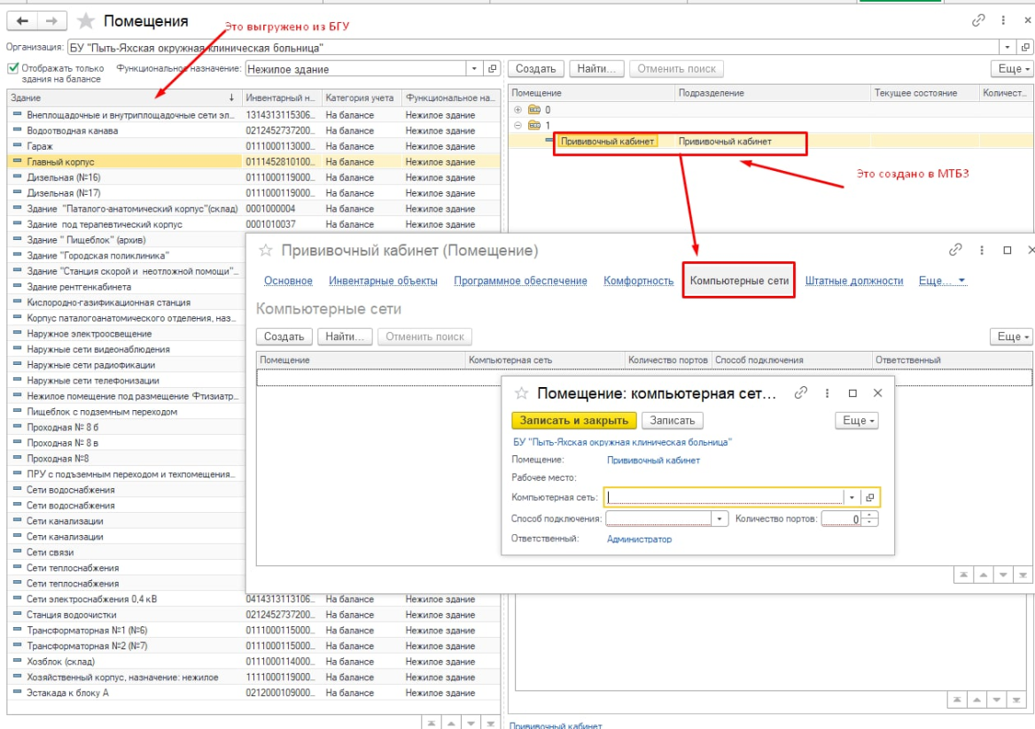

1. *Вопрос: в «Сборе отчетности» в таблицу 7000 в строку 5.9 на скорости свыше 100 Мбит/с попадает ЛВС с указанной скоростью 32 Мб/с.*

Ответ: 32 Мб/с соответствует 256 Мбит/с (1 байт = 8 бит).

1. *Вопрос: есть ли возможность одно подразделение закрепить за несколькими зданиями?*

Ответ: да, в форме подразделения есть вкладка "Дополнительные здания".